昭和の日記念特別写真展の御案内
ＳＨＯＷＡの原風景
－石川光陽が撮った昭和の町並み・空襲・世相－

開 催 趣 旨

このたび昭和館では、「SHOWAの原風景―石川光陽が撮った昭和の町並み・空襲・世相－」と題して写真展を開催する運びとなりました。
戦前から戦後の東京を撮り続けたカメラマンとして石川光陽の名をあげることができます。彼は昭和２年（１９２７）に警視庁に入庁、以来昭和３８年（１９６３）に退職するまでの３６年間、警視庁のカメラマンとして活躍しました。警察官であった光陽は、戦中に警視総監の命により空襲時や空襲直後の被災状況を間近で撮っており、臨場感あふれるその写真は、激動の昭和を振り返るに欠かせないものとなっています。
昭和館では石川光陽が撮影した写真を数多く収蔵しており、平成１６年４月から５月にかけて開催した企画展「石川光陽展―昭和を撮り続けたカメラマンの記録―」において、その写真の一部を展示しました。その後も写真の整理を進め、今回、更に多くの写真を初めて公開できるようになりました。
この特別写真展では、空襲の被災状況だけでなく、これまであまり取り上げられることがなかった戦前から戦後にかけての東京の町並みや人びとの生活、その時々に彼が直面した出来事や著名な人たちとの出会いなどにも目を向けています。また、光陽が故郷福井市で撮影した空襲直後の町の様子も取り上げます。戦前から戦中、戦後の混乱期から復興へと移り変わりゆく町の様子・生活を紹介しつつ、昭和という時代を振り返ります。
記

 | 昭和館
 | 平成２０年４月２６日(土)から５月１１日(日)
 | 昭和館３階 企画展会場
 | 無料（常設展示室は有料）
【開館時間】 | １０：００～１７：３０（入館は１７：００まで）
 | 特別写真展開催中は毎日開館
【内 覧 会】 | 平成２０年４月２５日（金）１３：００～１７：００
 | 〒102-0074 東京都千代田区九段南１－６－１
【交通(電車)】 | 地下鉄【九段下駅】から徒歩１分（東西線・半蔵門線・都営新宿線４番出口）
 | Ｊ Ｒ【飯田橋駅】から徒歩約10分
【交通(車)】 | 首都高速西神田ランプから約１分
【ﾎｰﾑﾍﾟｰｼﾞ】 | http://www.showakan.go.jp
 | 有料駐車場有り（普通乗用車のみ・1時間200円）
 | 団体予約承ります
問い合わせ | 担当 TEL（直） 03-3222-2574 FAX 03-5216-3152

町並み風景

石川光陽は東京各地の風景を数多く撮影しています。空襲で失われた町並み、戦後再建されつつある町の風景を紹介していきます。下宿街やデパート・商店街、様相が変わっても現存する銀座の資生堂パーラー(１９０２年(明治３５)、誕生、１９２８年（昭和３）レストラン開始)など、昭和の東京へタイムトリップします。

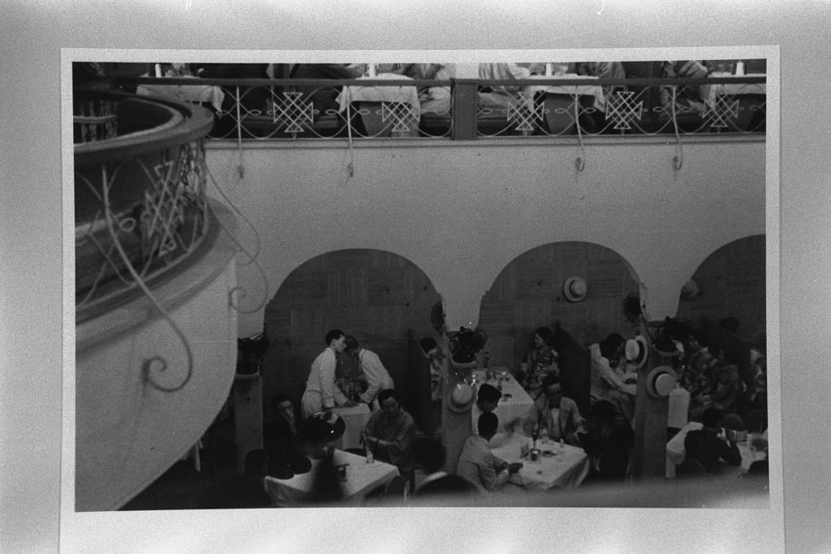
モダニズムの象徴資生堂パーラー
（昭和９年７月）
中央区銀座

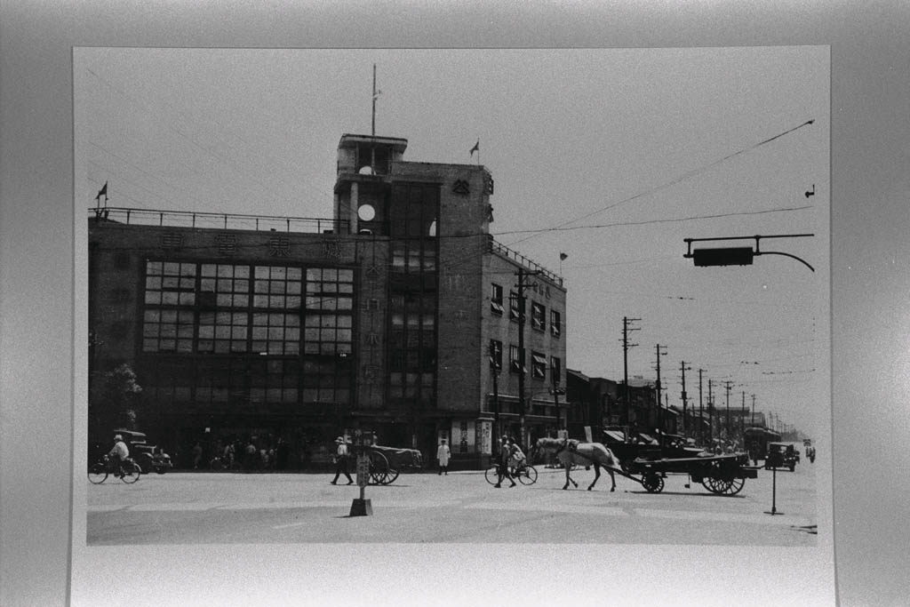

白木屋前、交差点
（昭和１２年）
墨田区錦糸町

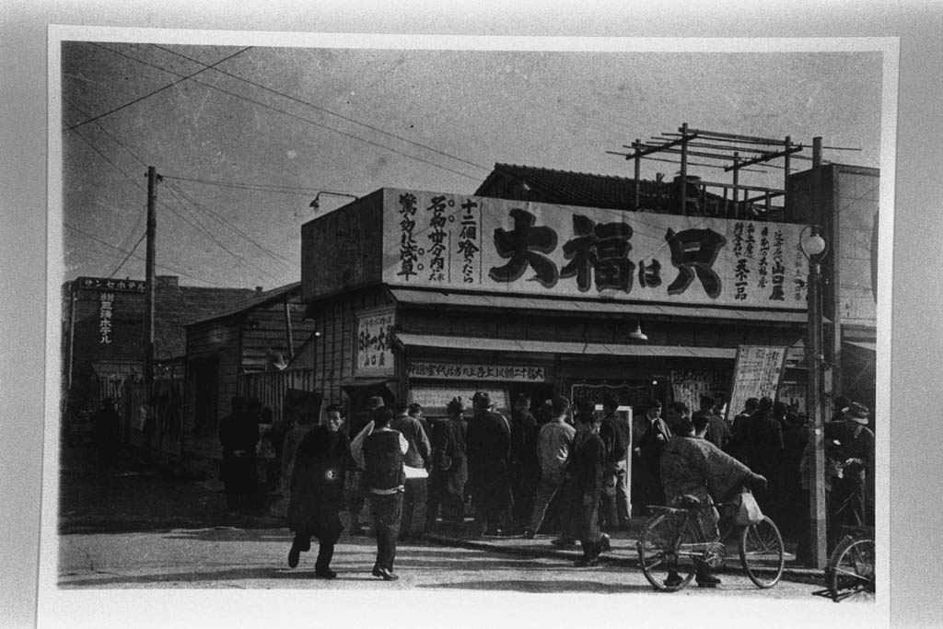

大大福早食い無料看板に集まる人たち
（昭和２１年）
台東区浅草

空襲

石川光陽といえば、空襲カメラマンと言われるほど、空襲あるいは空襲直後の写真が有名です。ここでは、昭和１７年４月１８日に日本がはじめて空襲をうけた際の被害の様子をはじめ、昭和２０年3月１０日の東京大空襲での被災状況、終戦間近に見た福井空襲直後の様子を撮影した写真を見ます。

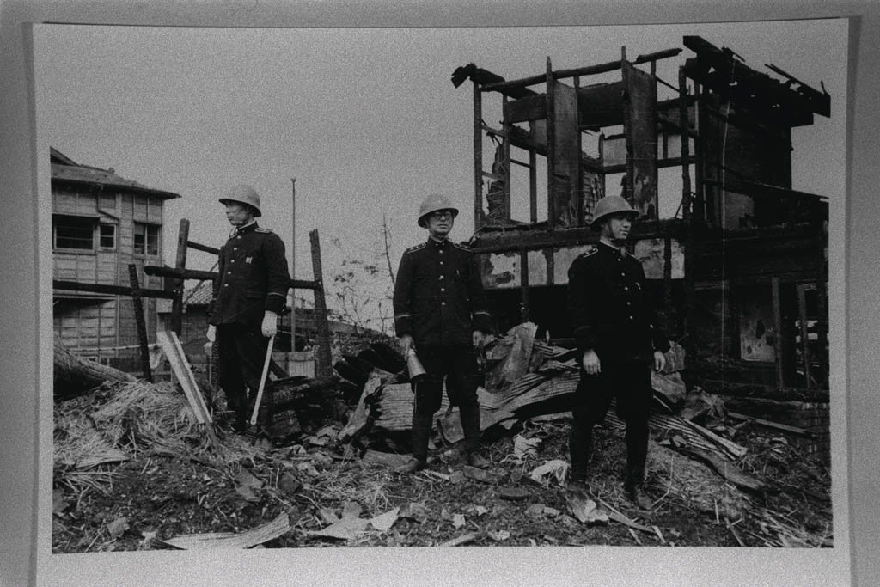

ドゥーリットル空襲（東京大空襲）による被害
（昭和１７年４月１８日）
荒川区尾久

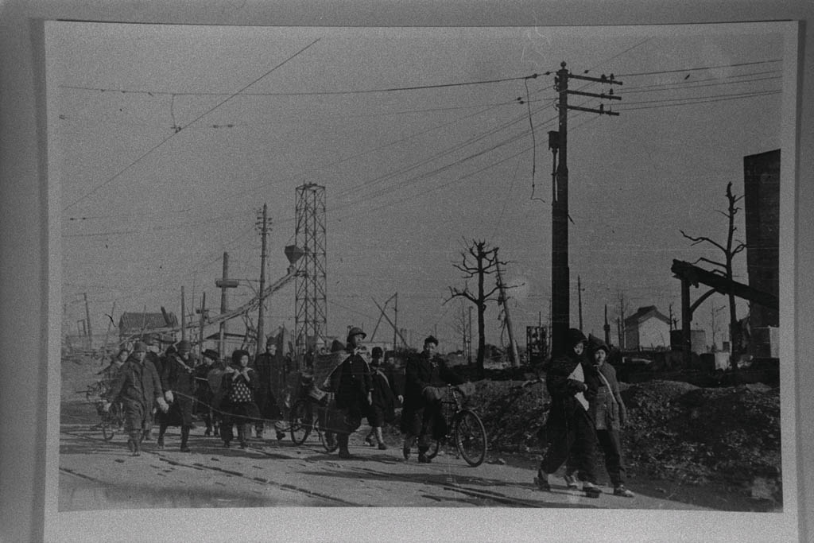

）
延住む所を失い、避難する人たち
（昭和２０年３月１０日）
台東区浅草
延焼する御木本真珠店
（昭和２０年１月２７日）
中央区銀座
福

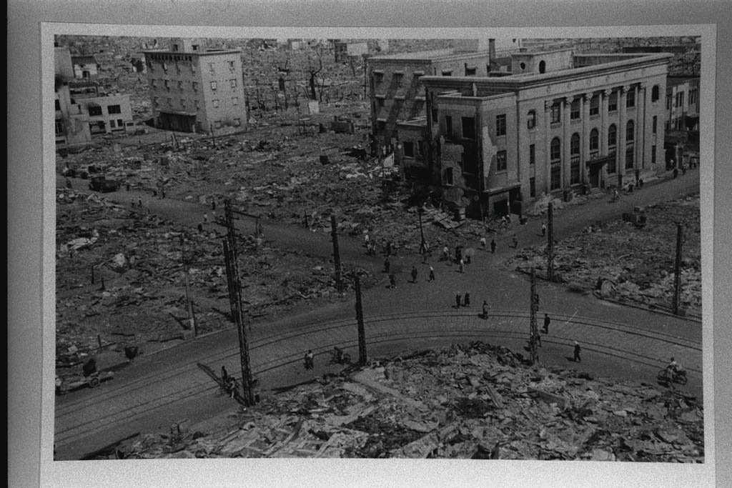

空襲をうけた福井市街地
（昭和２０年７月２０日）
福井市大名町交差点付近
福井市大名町交差点付近

世相・トピックス
石川光陽は、直面したさまざまな出来事や事件、さらに海外からの来賓客の様子なども多数撮影しています。激動の昭和を象徴する２・２６事件をはじめ、戦前のメーデーやガガーリンの来日、皇太子殿下と美智子妃殿下のご成婚パレードなどの写真を紹介します。

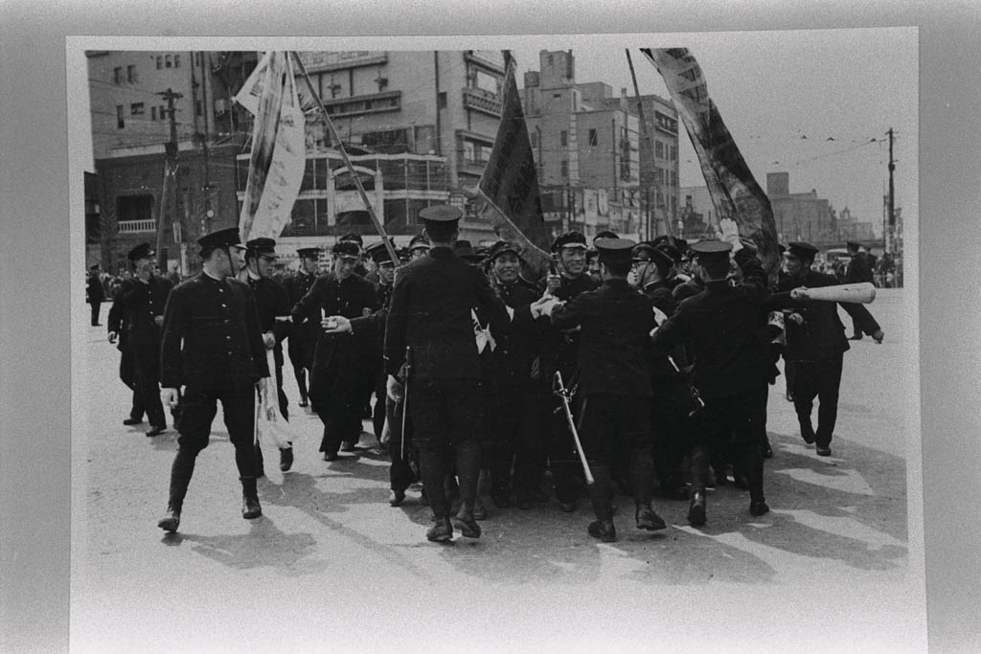

第１６回メーデーに参加する人たち
（昭和１０年５月１日）
東京都内

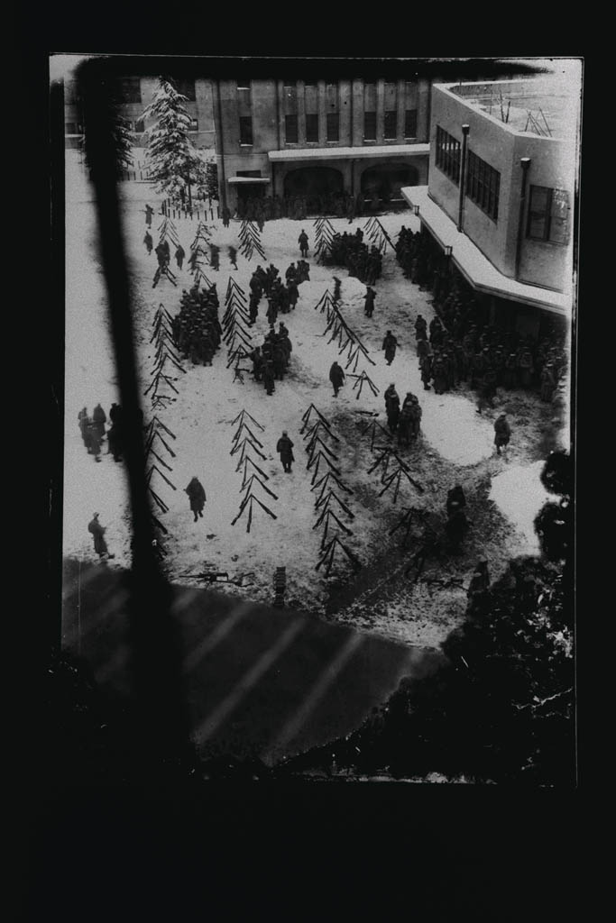
２・２６事件
（昭和１１年２月２７日）
千代田区桜田門 警視庁裏庭

陸軍の青年将校２１人が国家改造を図ろうと、下士官・兵１４００人を指揮していっせいに政府首脳や重臣を襲撃・殺傷し、都内各地を占拠した事件。光陽は５階の写真室から秘かにシャッターを押した。

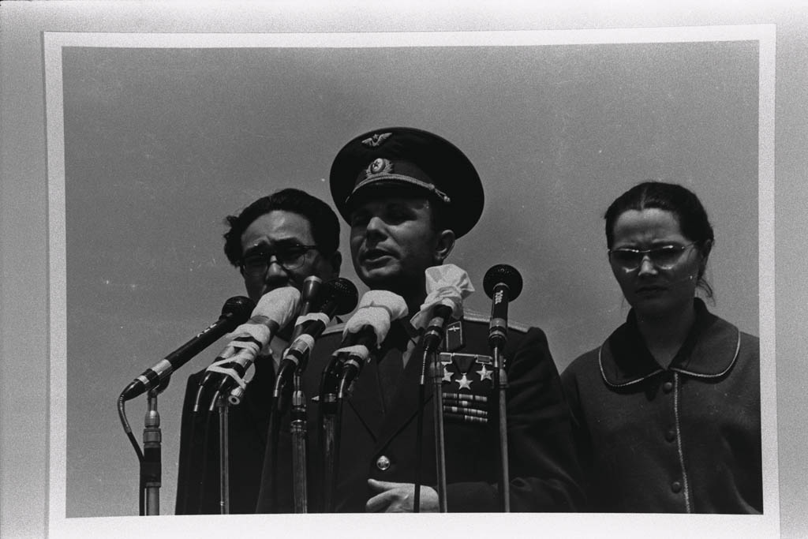

来日した宇宙飛行士ガガーリン
（昭和３７年５月）
羽田空港（大田区）

映像と展示

（１）『帝都空襲誌』（石川光陽が空襲を撮影した際の日記）を展示

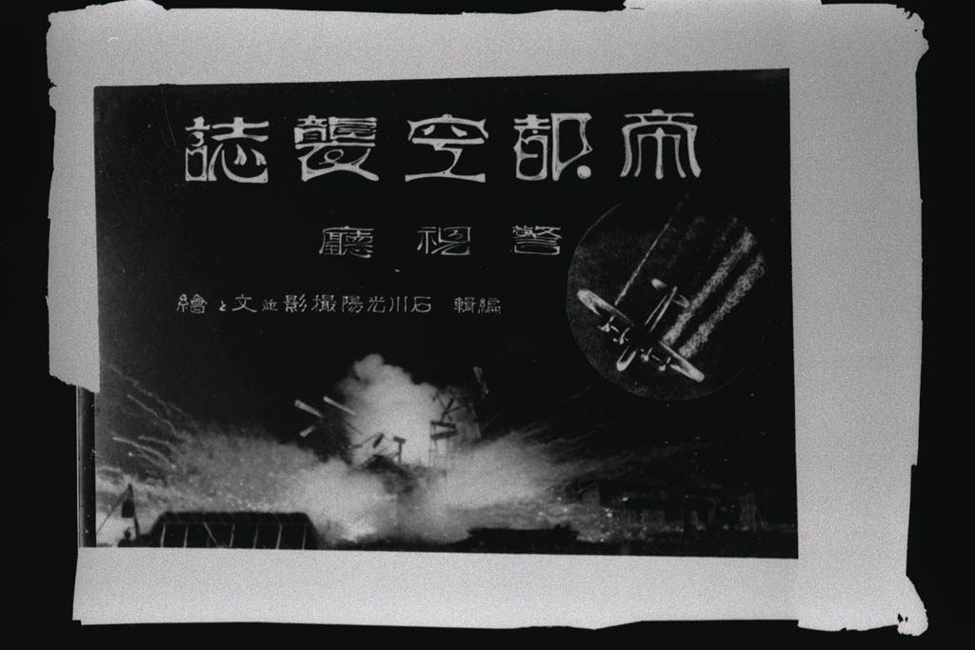

（２）映像（１０～１５分）
①石川光陽の略歴を紹介
②石川令子さんが語る父光陽
③企画展「石川光陽展―昭和を撮り続けたカメラマンの記録―」で使用した写真、
今回展示できなかった写真の一部を紹介

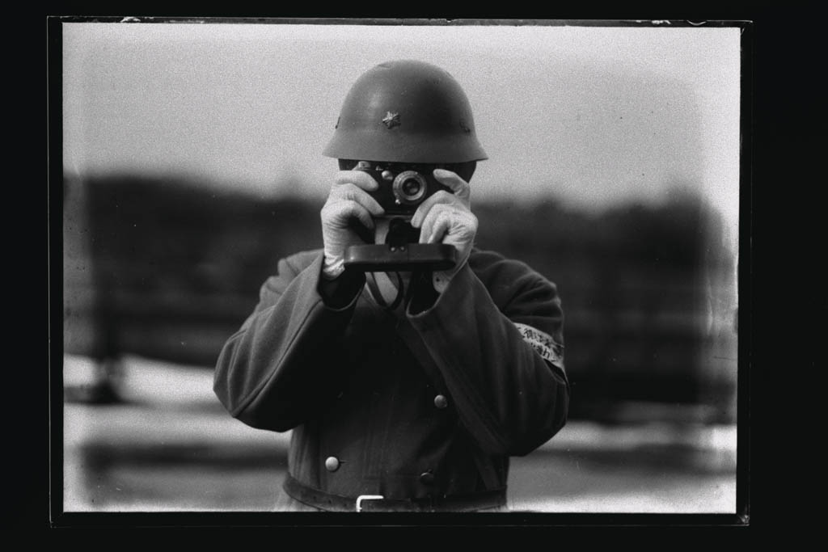

愛用のライカを手に
シャッターを切る石川光陽
（昭和２０年頃）
東京都内

